一、基础知识填空
JS中的数据类型包含哪些(要求详细)以及基本数据类型和引用数据类型的本质区别：number____string __boolean null undefined _object function_____基本数据类型操作的是一个值 ；引用数据类型操作的是一个地址；____
JS中如何的检测数据类型(写出四种方法)：_typeOf_ instanceOf____constructor____object.prototype.tostring call___________ JS中判断某个值是否是一个有效数字的方法是：__isNaN_____________
想要接收函数执行的时候传递的参数，都可以如何的处理：__return_____________ 将其他的数据类型转化为number类型的方式有那些：_Number parseInt /parsefloat_________
二、写出DOM中常用的方法和属性
有一个div:<div class=”w”name=”h”id=”div1”></div>我想获取这一个div你有几种解决办法(不考虑兼容)：_documet.getElementById(“div1”)_/_document.getElementsByClassName(“w”)_____document.getElementsByName(“h”)__
获取当前浏览器屏幕的宽度和高度(兼容所有的浏览器)：_document.documentElement.clienHeight //document.body.clienHeight;____document.documentElement.clienWidth_//document.body.clienWidth;________ 获取上一个哥哥元素节点（兼容所有的浏览器）: ________________
动态创建一个div标签，并且添加到body的最后面位置：_var_div1_=document.createElement(”div”)____document.body.appendChild(“div1”)_______ 继续上一题，把刚才创建的克隆一份一模一样的，添加到刚才创建的div前面：_var oDiv2=div1.cloneNode(ture)___document.body.insertBefore(oDiv2)_______
三、数组的基础知识和应用
我想删除数组中的最后一项，至少写出两种办法：_ary=ary.length--; ary.pop ___ary=(ary.length-1,1)___ ______________ 我想在数组的末尾增加一个元素，至少写出两种办法：_ary.push___ary.splice(ary.length-1,0,1）______________
基于原来的数组复制一份一模一样新的数组，不考虑原有数组是否改变的情况，请写出至少三种方案： _ary.slice(0)__ ary.concat______ary.splice(0)____________
数组从小到大排序(可以处理10以上的数字)：_ary.sort(function(a,b){return a-b;})_____________________ 实现找到第n项到第m项的内容，返回一个新的数组(原有数组不变)：___slice（n,m）___________
四、写出下面表达式的运算结果
[]==false：___true_________ ![]==false：_____true_______ []==![]：________true______ Number(“13px”)==NaN：______false_____ 5+”3”-2：_______51____________
If(“3px”*3){alert(“true”)}else{alert(“false”)}：_____false_______ If(“3px”+3){alert(“true”)}else{alert(“false”)}：____true_______
If（document.body）{alert(“ok”);}else{alert(“no”)}：____OK___________ alert([])：______null________ null==undefined：____true____________
- <input type="button" value="按钮1"/><input type="button" value="按钮2"/><input type="button" value="按钮3"/><input type="button" value="按钮4"/><input type="button" value="按钮5"/>
var ary=[“red”,”yellow”,”pink”,”green”,”blue”];
以上是页面中的5个按钮，和一个存储五个颜色值的数组，要求实现一个方法bindEvent，循环给5个按钮绑定点击事件，当点击的时候，整个body的背景颜色正好可以和数组中的指定项颜色对应(例如：点击第三个按钮，body的背景颜色”pink”)，请按照你的思路来实现?
for(var i= 0;i<oInput.length;i++ ){
oInput[i].zhufeng=i;
oInputs=oInput[i];
oInputs.onclick=function(){
document.body.style.backgroundColor=ary[this.zhufeng];
}
}

六、画图分析
var ary=[1,2,3,4];
function fn(ary){
ary[0]=0; ary=[0]; ary[0]=100; return ary;
}
var res=fn(ary); console.log(ary); [0,2,3,4] console.log(res); 100 //此题偏难，认真思考(360面试题难度降低版本代码)

二、选择题：（要求写出分析步骤/画图）
1、 console.log(a);
var a=12;
function fn(){
console.log(a);
var a=13;
}
fn();
console.log(a);
输出的三次分别是多少
答：B
A、undefined 12 13 B、undefined undefined 12
C、undefined undefined 13 D、有程序报错

- console.log(a);
var a=12;
function fn(){
console.log(a);
a=13;
}
fn();
console.log(a);
答：A
A、undefined 12 13 B、undefined undefined 12
C、undefined undefined 13 D、有程序报错

- console.log(a);
a=12;
function fn(){
console.log(a);
a=13;
}
fn();
console.log(a); 输出的三次分别是多少
答：D
A、undefined 12 13 B、undefined undefined 12
C、undefined undefined 13 D、有程序报错

- var foo=1;
function bar(){
if(!foo){
var foo=10;
}
console.log(foo);
}
bar(); 输出的结果是多少
答：B
A、1 B、10 C、undefined D、报错

- var n=0;
function a(){
var n=10;
function b(){
n++;
alert(n);
}
b();
return b;
}
var c=a();
c();
alert(n);
弹出三次的结果分别是什么？
答：C
A、1 1 1 B、11 11 0 C、11 12 0 D、11 12 12

- var a=10,b=11,c=12;
function test(a){
a=1;var b=2;c=3;
}
test(10);
alert(a); alert(b); alert(c); 弹出的三个值分别是多少？
答：D
A、1 11 3 B、10 11 12 C、1 2 3 D、10 11 3

7、if(!("a" in window)){
var a=1;
}
alert(a);
弹出的a的值是？
答：B
A、1 B、undefined C、报错 D、以上答案都不对

8、var a=4;
function b(x,y,a) {
alert(a);
arguments[2]=10;
alert(a);
}
a=b(1,2,3); alert(a); 三次弹出的结果是
答：D
A、3 3 4 B、3 10 4 C、3 10 10 D、3 10 undefined

9、var foo='hello';
(function(foo){
console.log(foo);
var foo=foo||'world';
console.log(foo);
})(foo);
console.log(foo); 三次分别输出什么？
答：A
A、hello hello hello B、undefined world hello C、hello world world D、以上答案都不正确

10、var a=9;
function fn(){
a=0; //1，2
return function(b){ return b+a++; }
}
var f=fn()
var m=f(5);alert(m);//5
var n=fn()(5);alert(n); //5
var x=f(5);alert(x);//6
alert(a); 弹出的四次结果？
答：D
A、6 6 7 2 B、5 6 7 3 C、5 5 6 3 D、以上答案都不正确

三、思考题：
- document.parentNode的值是什么，为什么
答：文档里面的父节点，值是null，父节点也是元素节点，元素节点的值是1；
- document.parentnode的值是什么，为什么 。
- prototype是谁的属性，它起什么作用？__proto__是谁的属性，它有什么作用？prototype和__proto__有什么联系？
答：每一个函数都有一个prototype的属性，他是一个对象可以储存这个函数上共有的属性。
每一个对象都有一个__poto__的属性，通过它可以找到构造函数上的共有属性，
都是对一个对象的地址的操纵，一个是赋值，一个是查找
- hasOwnProperty和in都是用来判断对象的属性的，这两个是怎么用的，有什么区别？
答: hasOwnPrototype来确定一个属性是不属于他的私有属性；是返回true不是返回false
In需要var一个变量然后来遍历一个对象，私有属性和公有属性都一起查出来了。
- 什么是闭包，它有什么作用？
答:就是函数封装到一个单独的空间里，作用是防止变量名冲突，可以用传参的方式从

- 附加题 画图/分析步骤
1、
function fn(i) {
return function (n) {
console.log(n + (i++));
}
}
var f = fn(10);
f(20);30
fn(20)(40); 60
fn(30)(50); 80
f(30); 41

2、
var i = 10;
function fn() {
return function (n) {
console.log(n + (++i));
}
}
var f = fn();
f(20); 31
fn()(20); 32
fn()(30); 43
f(30); 44

3、
var num = 10;
var obj = {num: 20};
obj.fn = (function (num) {
this.num = num * 3;
num++;
return function (n) {
this.num += n;
num++;
console.log(num);
}
})(obj.num);
var fn = obj.fn;
fn(5); 22
obj.fn(10); 23
console.log(num, obj.num); 65 30

4、
function Fn() {
this.x = 100;
this.y = 200;
this.getX = function () {
console.log(this.x);
}
}
Fn.prototype.getX = function () {
console.log(this.x);
};
Fn.prototype.getY = function () {
console.log(this.y);
};
var f1 = new Fn;
var f2 = new Fn;
console.log(f1.getX === f2.getX);
console.log(f1.getY === f2.getY);
console.log(f1.__proto__.getY === Fn.prototype.getY);
console.log(f1.__proto__.getX === f2.getX);
console.log(f1.getX === Fn.prototype.getX);
console.log(f1.constructor);
console.log(Fn.prototype.__proto__.constructor);
f1.getX();
f1.__proto__.getX();
f2.getY();
Fn.prototype.getY();
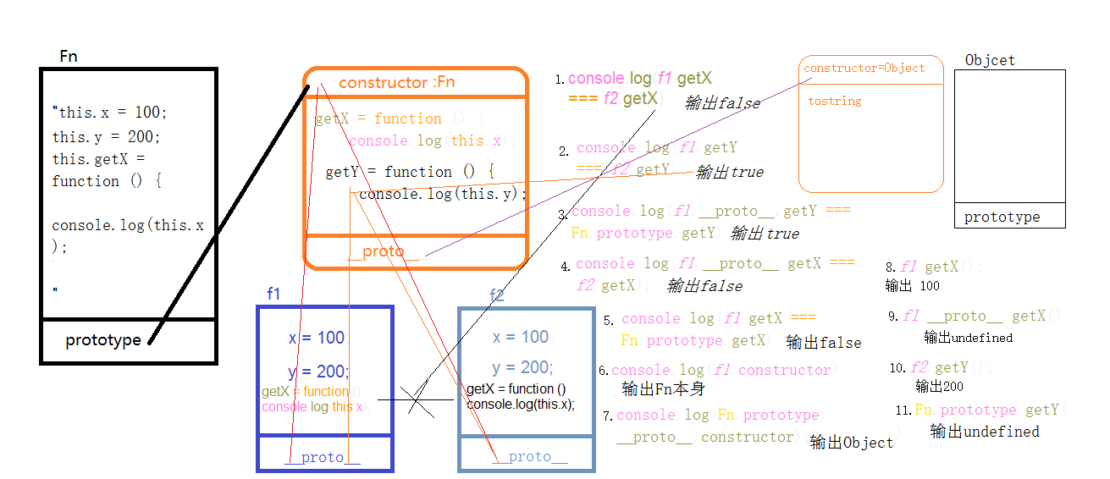

我想通过下面的代码实现选项卡，请问是否可以实现？不能的话，说明原因，那么你有几种办法可以解决? (面试必考题)

答：不能，js代码在执行时从上到下执行，页面打开时代码已近执行完了，当鼠标点击时tabChange[i]已经是oLis.length的总长度了，点击的时候弹出的是oLis的总长度，
解决办法：给oLis设置一个自定义属性把i的值储存起来鼠标点击的时候在用就可以了。

